毕业申报指南（考生）
“云南省高等教育自学考试网上信息系统”（使用IE浏览器登录网址：http://222.221.6.160:9909/middle.jsp），可以查看考生信息、历次考试成绩、提交毕业申请。

1考生登录
考生进入“云南省高等教育自学考试网上信息系统”，通过准考证号+证件号码+验证码的方式验证登录。登录界面如图1-1所示：
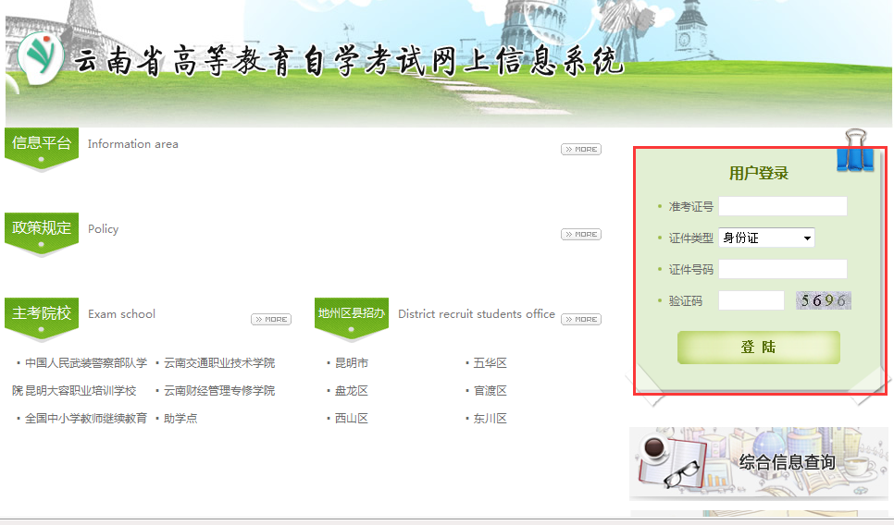
图1-1 考生登录界面

2系统主界面
考生登录成功后，系统主界面如图所示2-1所示：

功能如下：查看考生基本信息、查看历次考试成绩、毕业申报、档案转移等。

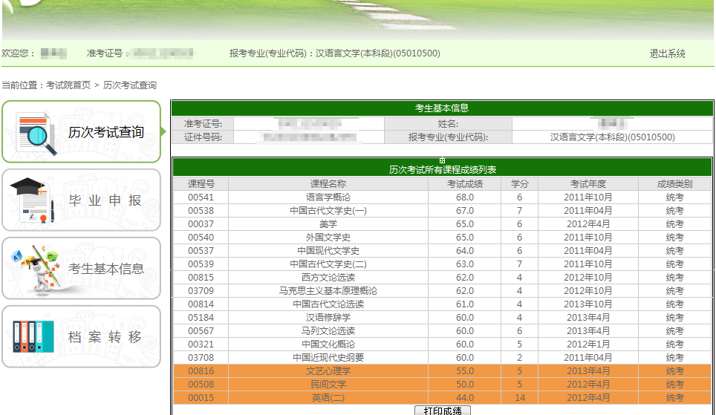
图2-1系统主界面

3.毕业申报

3.1填写考生基本信息
考生在系统主界面，可以通过点击“毕业申报”，进入毕业申报环节，填写考生基本信息，上传考生毕业照片（要求：一寸免冠正面半身彩色照，相片背景为浅兰色，大小不超过1M，格式为jpg），系统界面如图3-1所示：
基本信息准确无误后，点击系统底部的“下一步”按钮，如果需要重新填写考生信息，可以点击“重置”按钮。
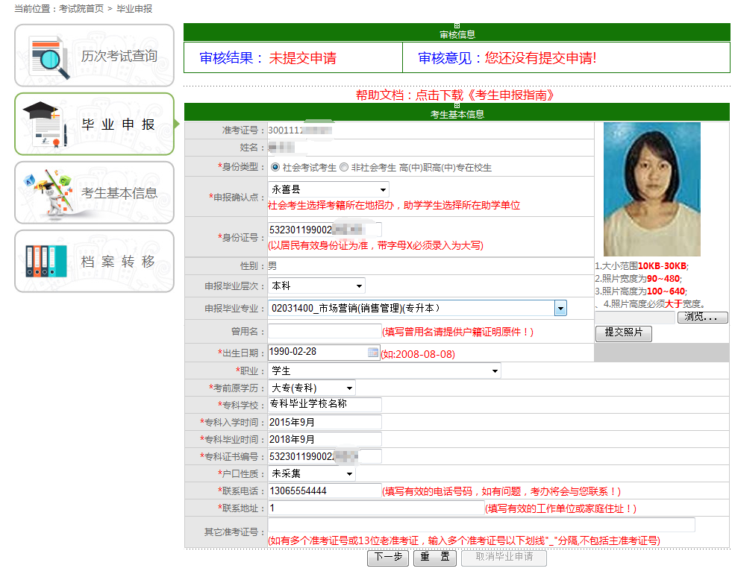
图3-1考生基本信息界面
特别提醒：
（1）考生如有多个准考证，可将其它准考证号填入“其他准考证号”一栏
（2） 身份证号一栏填写本人真实身份证号，如出现下图：
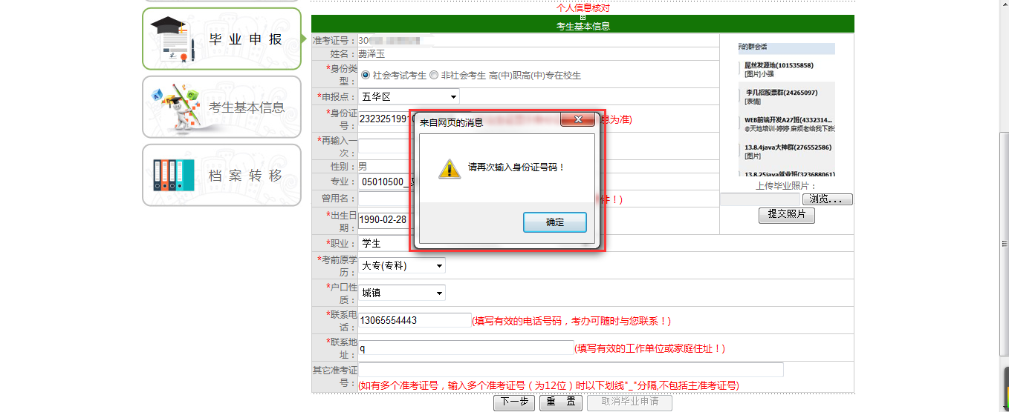
在下面一栏再一次输入身份证号即可
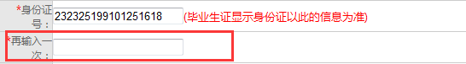
出现如下界面，点击确认即可。这种情况，由于您所填写身份证号与注册时不一致，须提供相关证明材料，具体事项请咨询选择申报确认点。
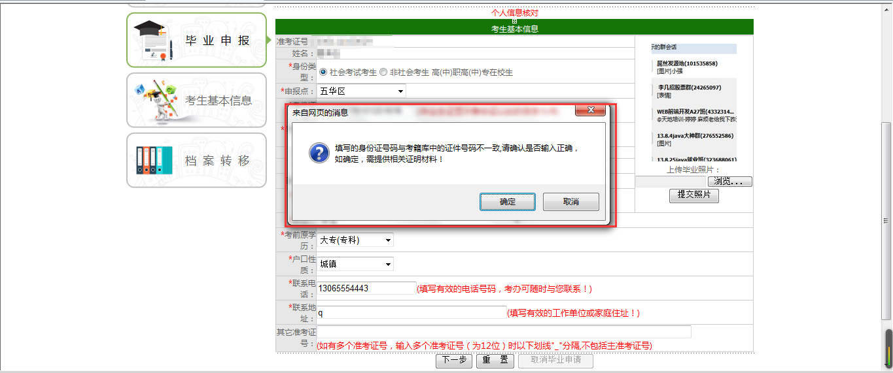
（3）如申报本科专业，需要填写专科毕业信息
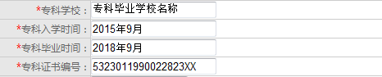

3.2显示考生成绩
考生基本信息填写准确无误后，点击“下一步”按钮，进入考生成绩显示界面，显示考生已经通过的考试科目以及所申报专业未通过的考试科目。界面如图3-2所示：
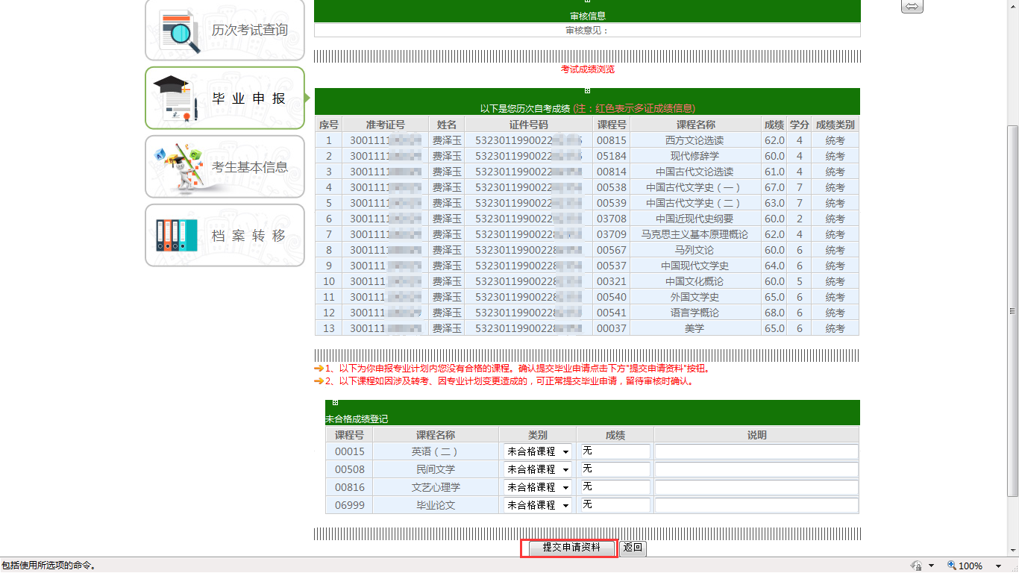
图3-2考生成绩显示界面

3.3提交申请材料
在考生成绩显示界面（如图3-2）下，点击“提交申请资料”按钮，弹出确认框。
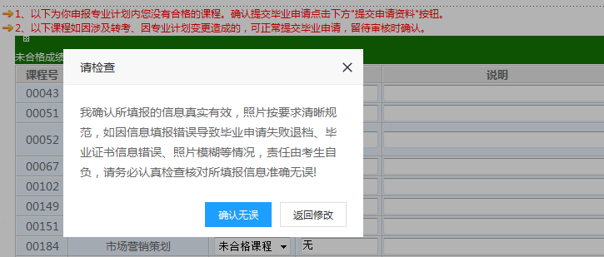
确认填写无误，点击“确认无误”按钮即可。

4取消申请
申报确定未确认考生信息前，考生可以取消毕业申请，在考生基本信息界面点击“取消毕业申请”按钮。如图4-1所示：
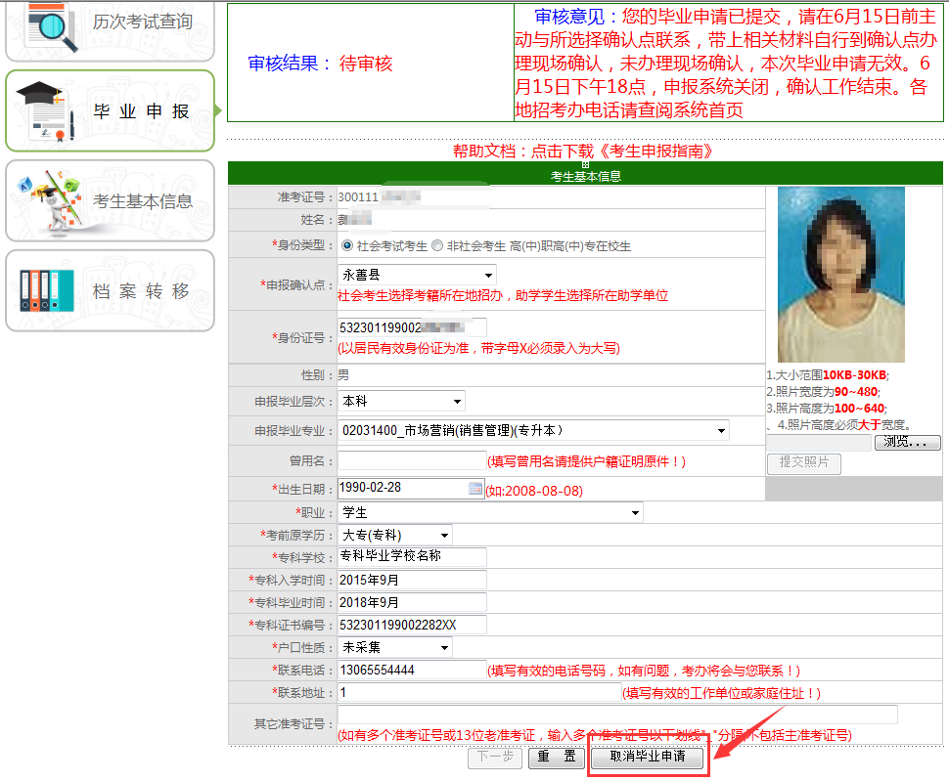
图4-1未审核时毕业申请界面

